暨南大学本科实验报告专用纸
课程名称 web编程技术 成绩评定
实验项目名称ASP.NET 中的网站导航及用户管理指导教师 姜宇鹰
实验项目编号 0806013204 实验项目类型 设计型 实验地点 N116
学生姓名 黄德伟 学号 2018054535
学院 信息科学技术学院 系 计算机科学系 专业 软件工程
实验时间 2021 年 6 月 5 日 下 午 温度 ℃湿度

- 实验目的
1. 练习使用 ASP.NET 的网站导航技术；
2. 练习使用 Forms 验证模式和 ASP.NET 登录型 Web 控件；
3. 练习使用角色管理及访问权限设置。
- 实验内容
制作一个 ASP.NET Web 网站，该网站对于不同用户设置不同的访问权限。 该 网 站 包 含 如 下 Web 页 面 及 文 件 夹 ： 主 页 HomePage.aspx 、 注 册 页 面 Register.aspx、密码找回页面 PwdRec.aspx、Admin 文件夹、Member 文件夹。 访问权限的具体要求如下：
1. Admin 文件夹中的页面：管理员（Administrator）角色的用户登录后 可访问，其余用户不能访问；
2. Member 文件夹中的页面：所有注册过的用户登录后均可访问，拒绝 匿名用户访问；
3. HomePage.aspx、Register.aspx 及 PwdRec.aspx 页面：所有用户均可访 问。
- 实验要求
1. 在网站根目录下创建一个 Web.sitemap 文件，其结构如下图 4-1 所 示。注意：“管理员”和“会员区”节点的 url 属性值（不能指向某 个具体页面，可以为空）。
2. 在网站根目录下创建一个母版页 MasterPage.master，在.css 文件中对 母版页进行布局及外观设计，用导航控件 TreeView 显示网站地图文 件 Web.sitemap 定义的导航信息。
3. 图 4-1 中所定义的各页面，均继承自母版页 MasterPage.master。
4. 在 网 站 根 目 录 下 创 建 HomePage.aspx 页 面 （ 继 承 自 MasterPage.master），在该页面放置一个 LoginView 控件，在其 AnonymousTemplate 模 板 中 放 置 一 个 Login 控 件 ， 在 LoggedInTemplate 模板中放置一个 LoginName 控件、一个 LoginStatus 控件。
5. 在网站根目录下创建一个 Admin 文件夹，其包含一个 Default.aspx 页 面和一个 Manage.aspx 页面。
6. 在网站根目录下创建一个 Member 文件夹，其包含 2 个页面： Default.aspx 、 ChPasswd.aspx 。 ChPasswd.aspx 页 面 含 有 一 个 ChangePassword 控件，用以提供用户密码修改功能。
7. 在网站根目录下创建 Register.aspx 及 PwdRec.aspx 页面，分别含有一个 CreateUserWizard 控件和一个 PasswordRecovery 控件，分别用于 用户注册和（丢失密码时）找回密码。选作：配置 CreateUserWizard 控件，使之可以给刚创建账户的用户发送电子邮件。
8. 将身份验证模式配置为 Forms 验证。
9. 启用角色。创建一个 Administrator 角色。给某些已注册的用户分配 该角色。
10. 创建访问规则：匿名用户只能访问 HomePage.aspx 页、Register.aspx 及 PwdRec.aspx 页；Administrator 角色的用户登录后可以访问整个网 站；非 Administrator 角色的用户登录后可以访问 Admin 文件夹外的 任何页。
11. 指定登录成功及登录失败（或试图访问没有访问权限的网页）后的重 定向页面：在 web.config 文件中，通过设置 loginUrl 属性值，指定验 证未通过时被重定向的页面； 在 HomePage.aspx 页面，设置 Login 控 件的 DestinationPageUrl 属性值，指定用户登录成功时需重定向的页 面。
12. （选做）页面功能： i. 在 Admin 文件夹的 Manage.aspx 页面，利用 SQLDataSource 及 合 适 的 数 据 Web 控 件 显 示 ASPNETDB.MDF 数 据 库 的 aspnet_Users 表的信息（只显示用户名和最近访问日期即 可）；显示已注册用户的角色信息。 ii. 在 Admin 文件夹的 Default.aspx 页面，以编程的方式为已注册 用户分配角色。用户界面自定。 13. 除以上规定的设置外，页面其它内容及功能自行设计，添加有一定可 读性及可用性的内容，尽可能使页面美观可用。注意：所有页面外观 设计与布局均要在.css 或.skin 文件中完成，使页面内容与外观控制分离
四、实验步骤
页面设计
- 母版页:
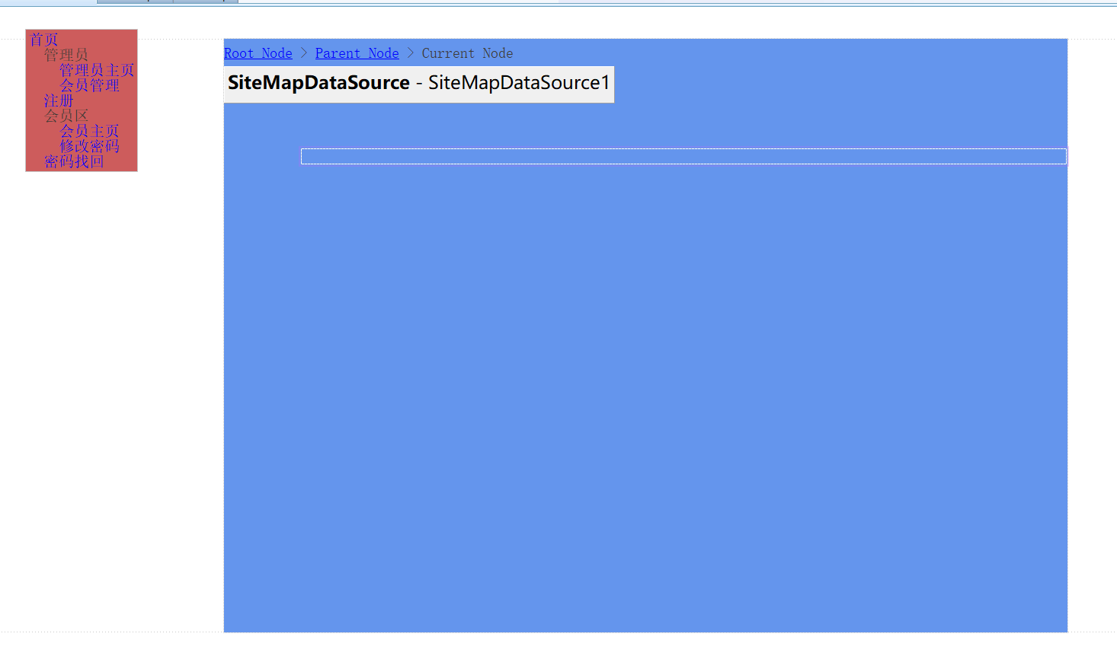
母版页左侧是TreeView控件用于页面导航，绑定一个SqlDataSource。页面上端使用一个SiteMapPath用于显示当前路径。TreeView 和 SiteMapPath分别装在两个Div中，Div配置不同的背景颜色
- 首页（登录页）：
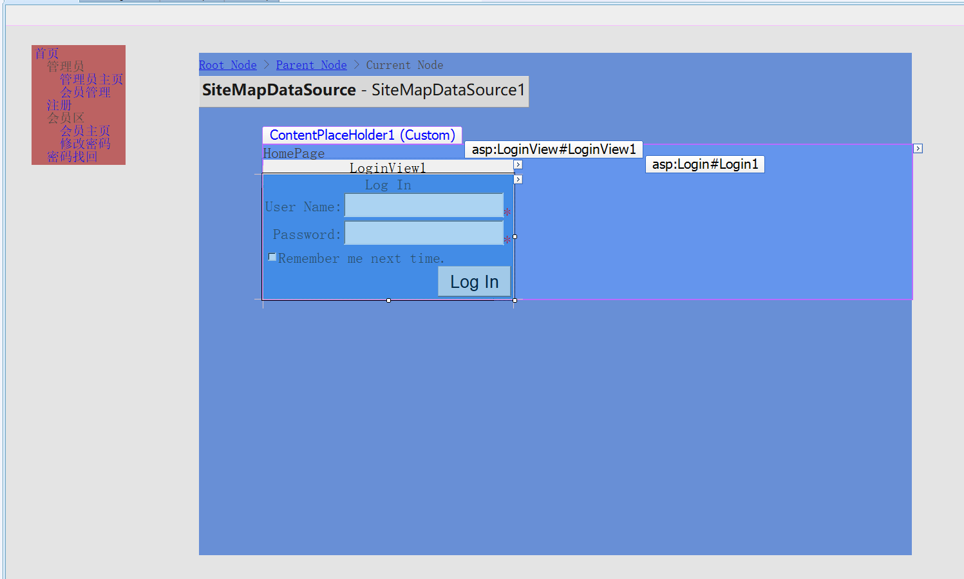
继承母版页，在母版页的基础上添加了一个LoginView控件用于用户登录。
- 登陆后默认页面：
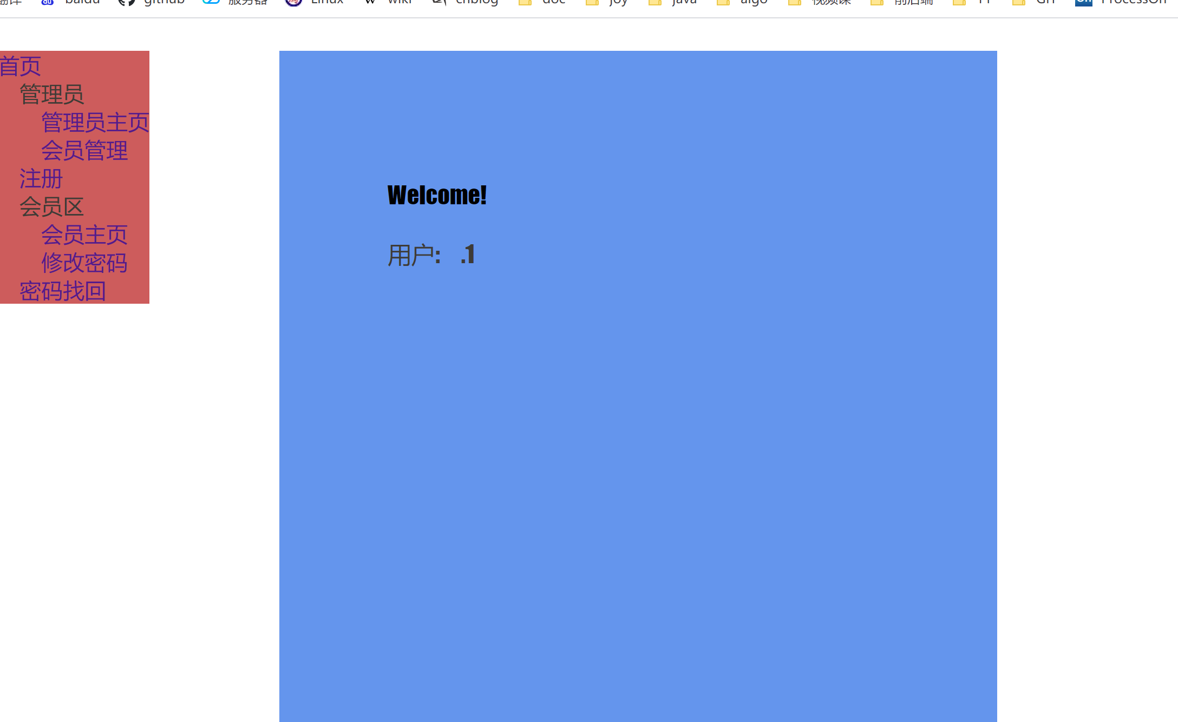
继承母版页，在母版页的基础上添加了欢迎用户标题和显示用户名字的loginName控件。

- 错误页面：
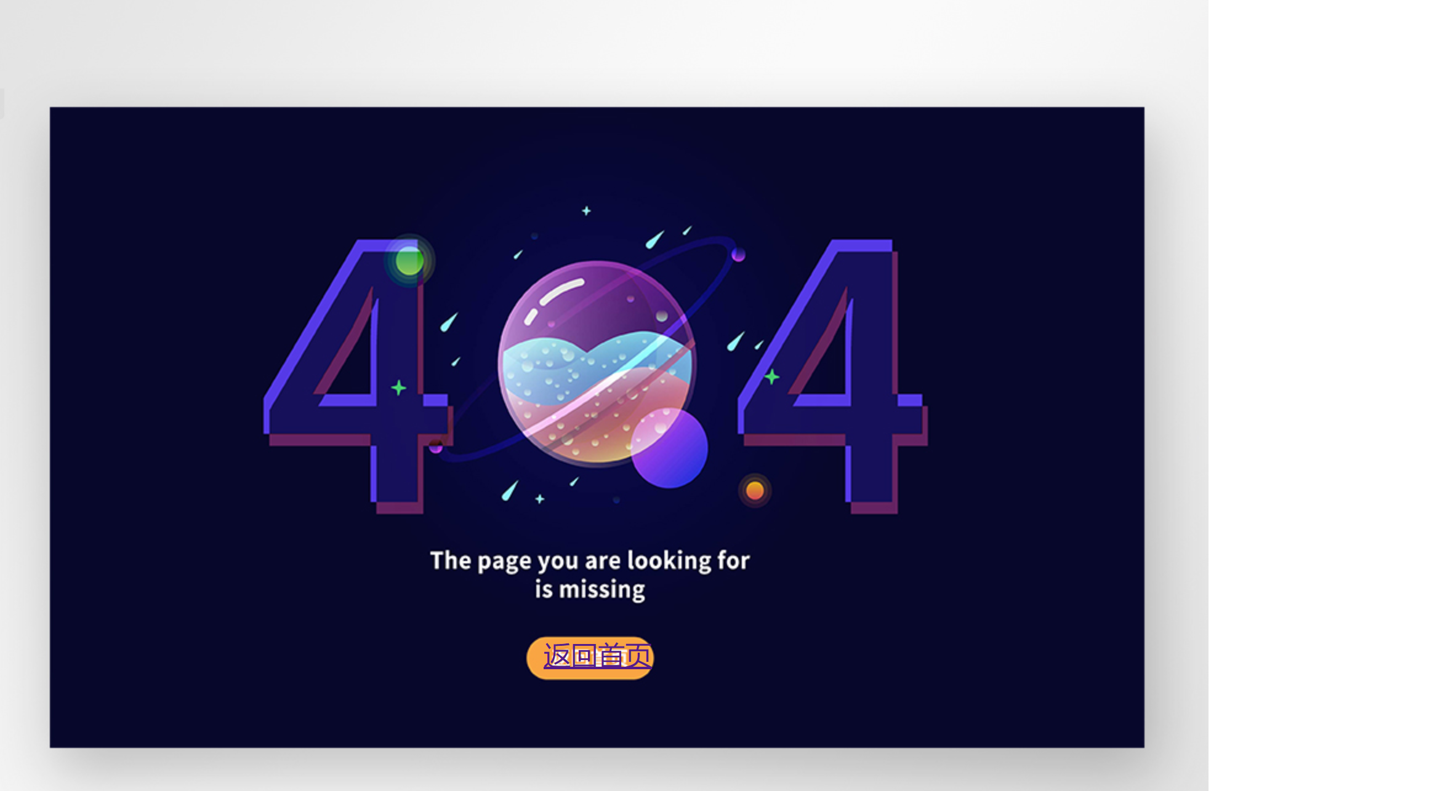
用户登陆失败或者没有权限会跳转到次页面。页面有一张404提示背景图片和一个跳转回首页的链接。
- 用户注册页面：
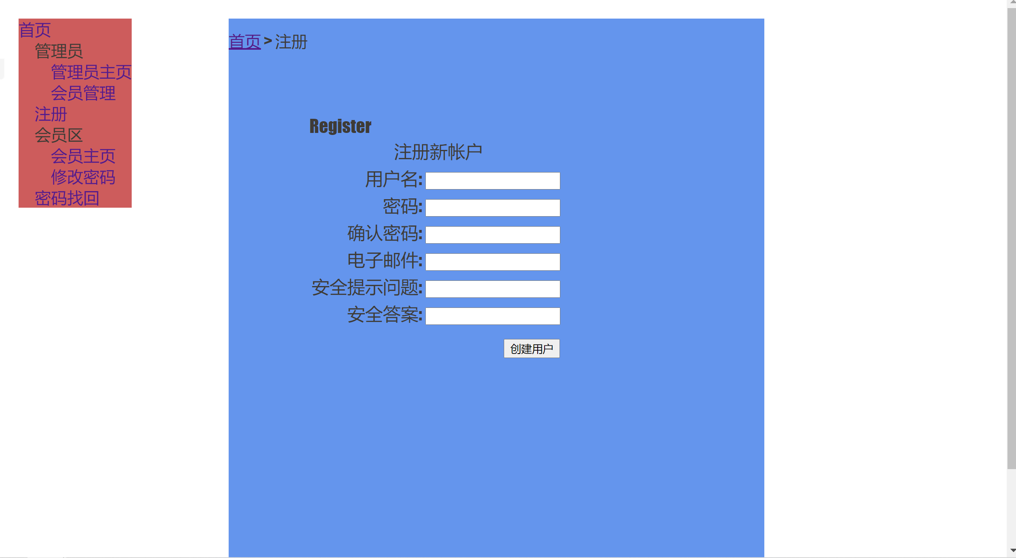
继承母版页，在母版页的基础上添加了CreateUserWizard控件，用于注册新用户。
- 用户找回密码页面：
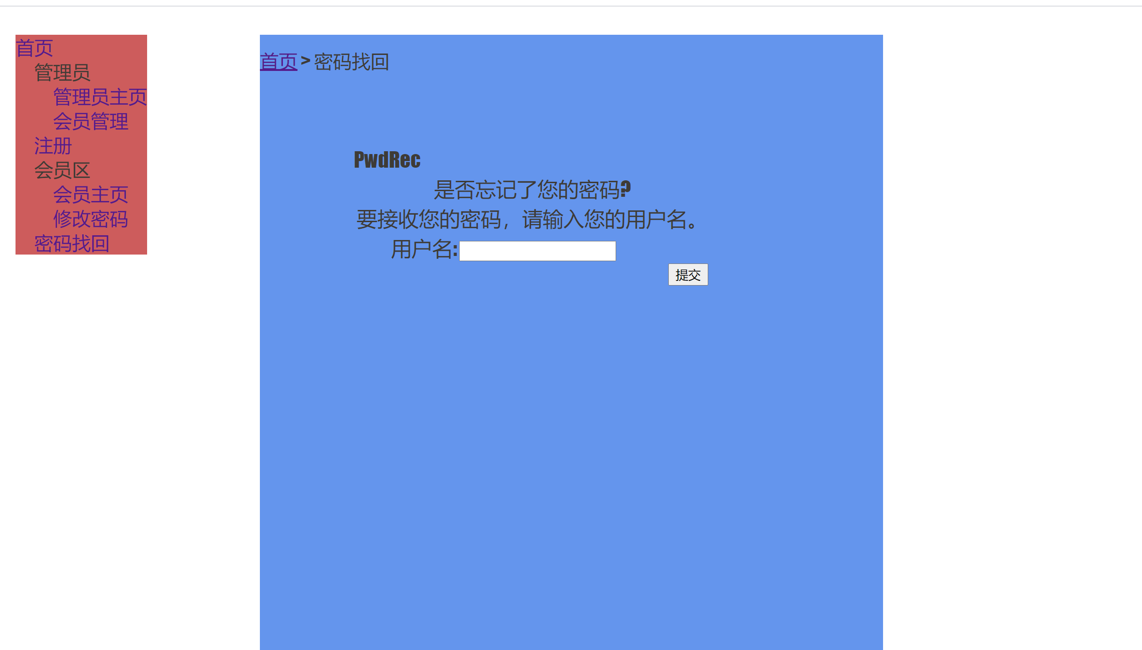
继承母版页，在母版页的基础上添加了PasswordRecovery控件，用于找回密码。
- 管理员主页页面：
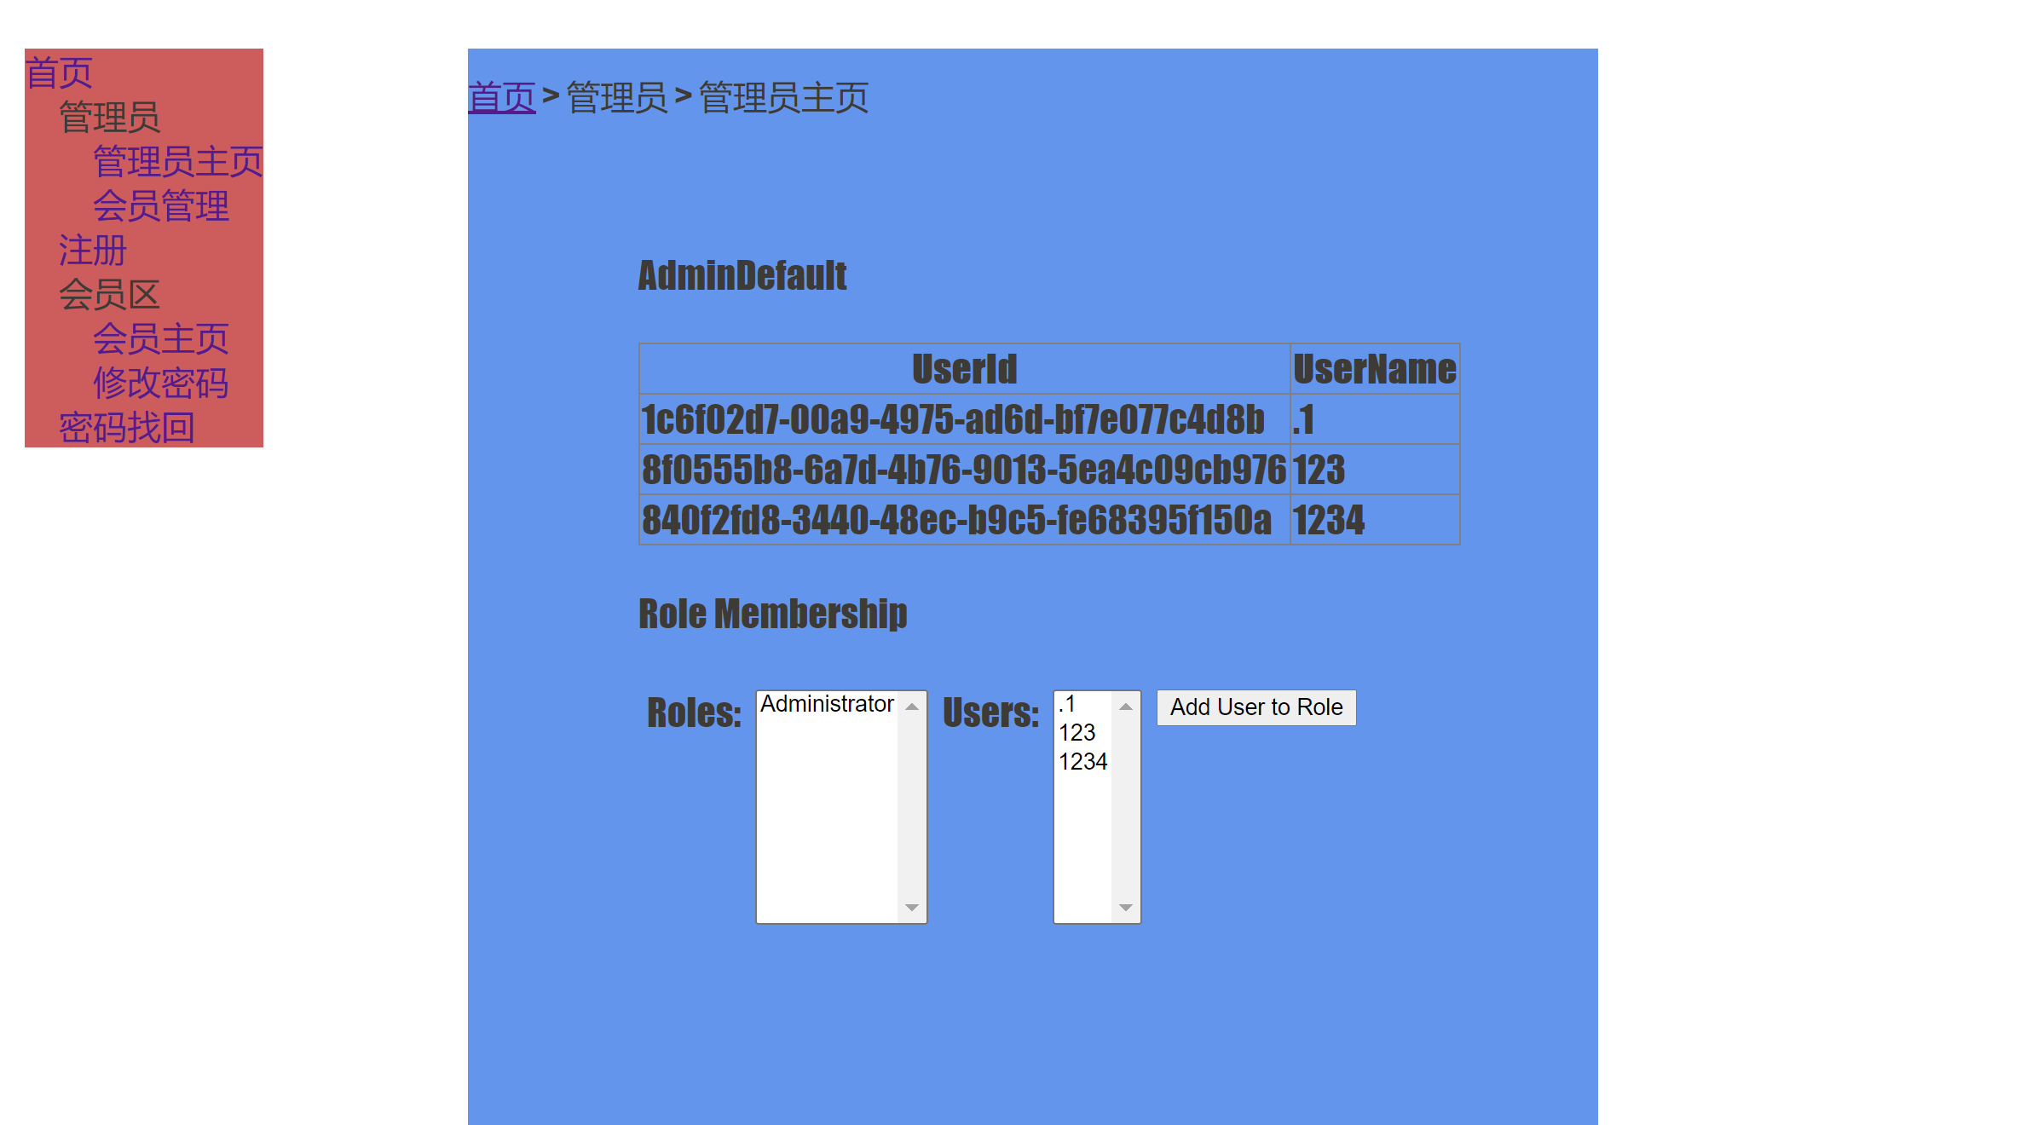
继承母版页，在母版页的基础上添加了sqldatasource用于查询用户信息，添加一个gridView用于显示用户信息，使用两个Listbox显示角色和用户，添加一个分配角色的按钮。
- 会员管理页面：
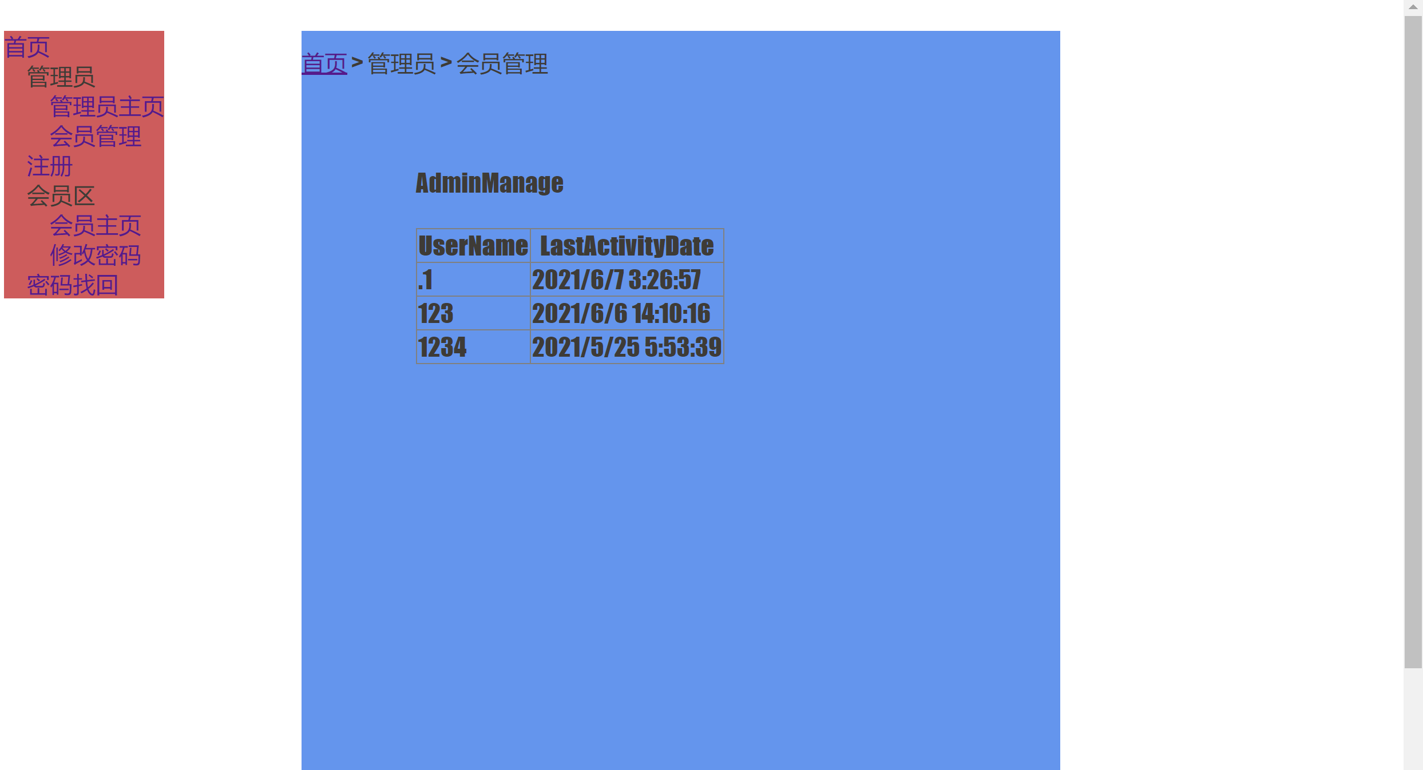
继承母版页，在母版页的基础上添加了sqldatasource用于查询用户信息，添加一个gridView用于显示用户信息。

- 会员主页：
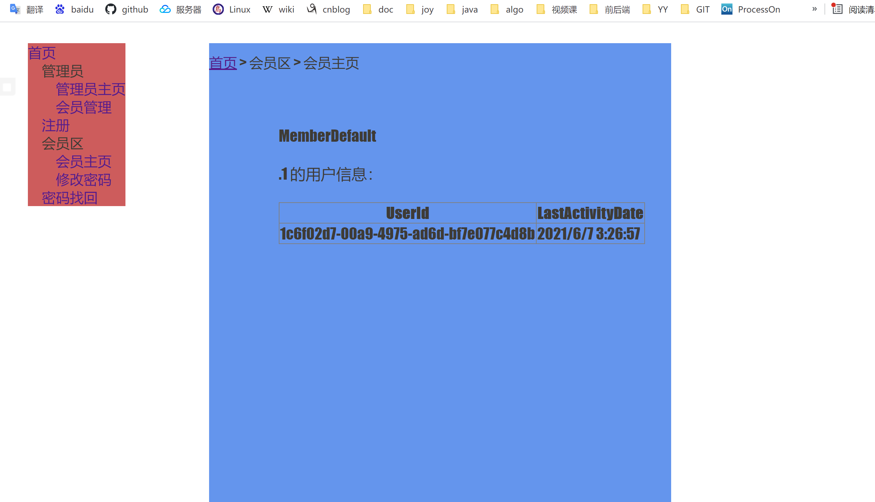
继承母版页，在母版页的基础上添加了sqldatasource用于查询当前登录用户信息，添加一个gridView用于显示当前用户信息。

- 修改密码页面：
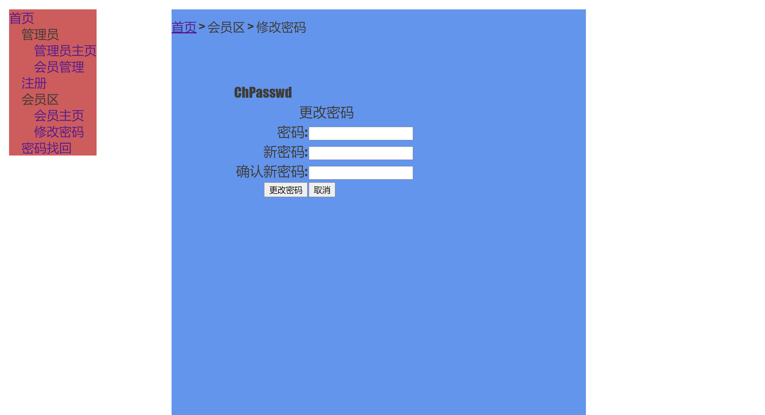
继承母版页，在母版页的基础上添加了ChangePassword用于修改用户密码。

后台逻辑代码
Style.css代码：
body {
margin: 30px 0px 0px 0px;
padding: 0;
font-family: Fantasy;
font-size: 8px;
color: #3E3B36;
background-color: #FFFFFF; /*设置body的背景颜色和边距、字体和字体大小*/

}

.path
{
font-size:20px; /*设置路径的字体大小*/
}
.page
{
background-color: #6495ED; /*设置内容页的边距背景颜色*/
margin-left:300px;
margin-right:300px;
margin-top:12px;
margin-bottom:0px;
height:780px;

}
.NavTree
{
background-color:#CD5C5C; /*设置导航栏的背景颜色和位置，字体大小*/
position: absolute;
left: 40px;
top: 30px;
font-size:20px;

}

.content
{
font-size:22px;
margin-top:50px;
margin-left:100px; /*设置内容的字体大小和边距*/

}
.errorBody
{
background-image: url('error.jpg'); /*设置错误页面的背景图片和字体大小*/
background-repeat:no-repeat;
font-size:22px;

}
.error
{
margin-top:525px;
margin-left:460px; /*设置错误跳转链接*/
}
管理员主页后端代码：

namespace work4.Admin
{
public partial class Default : System.Web.UI.Page
{
string[] rolesArray;
MembershipUserCollection users;
protected void Page_Load(object sender, EventArgs e)
{
Msg.Text = "";
if (!IsPostBack)
{
// 绑定角色到ListBox
rolesArray = Roles.GetAllRoles();
RolesListBox.DataSource = rolesArray;
RolesListBox.DataBind();
// 绑定用户到ListBox
users = Membership.GetAllUsers();
UsersListBox.DataSource = users;
UsersListBox.DataBind();
}
}

protected void AddUser_OnClick(object sender, EventArgs e)
{
// 确认选中了角色和用户
if (UsersListBox.SelectedItem == null)
{
Msg.Text = "Please select a user.";
return;
}

if (RolesListBox.SelectedItem == null)
{
Msg.Text = "Please select a role.";
return;
}
// 添加用户到对应的角色
try
{
Roles.AddUserToRole(UsersListBox.SelectedItem.Value, RolesListBox.SelectedItem.Value);
Msg.Text = "User added to Role.";
}
catch (Exception ex)
{
Msg.Text = ex.Message;
}
}
}
}

五、实验结果
登录功能：
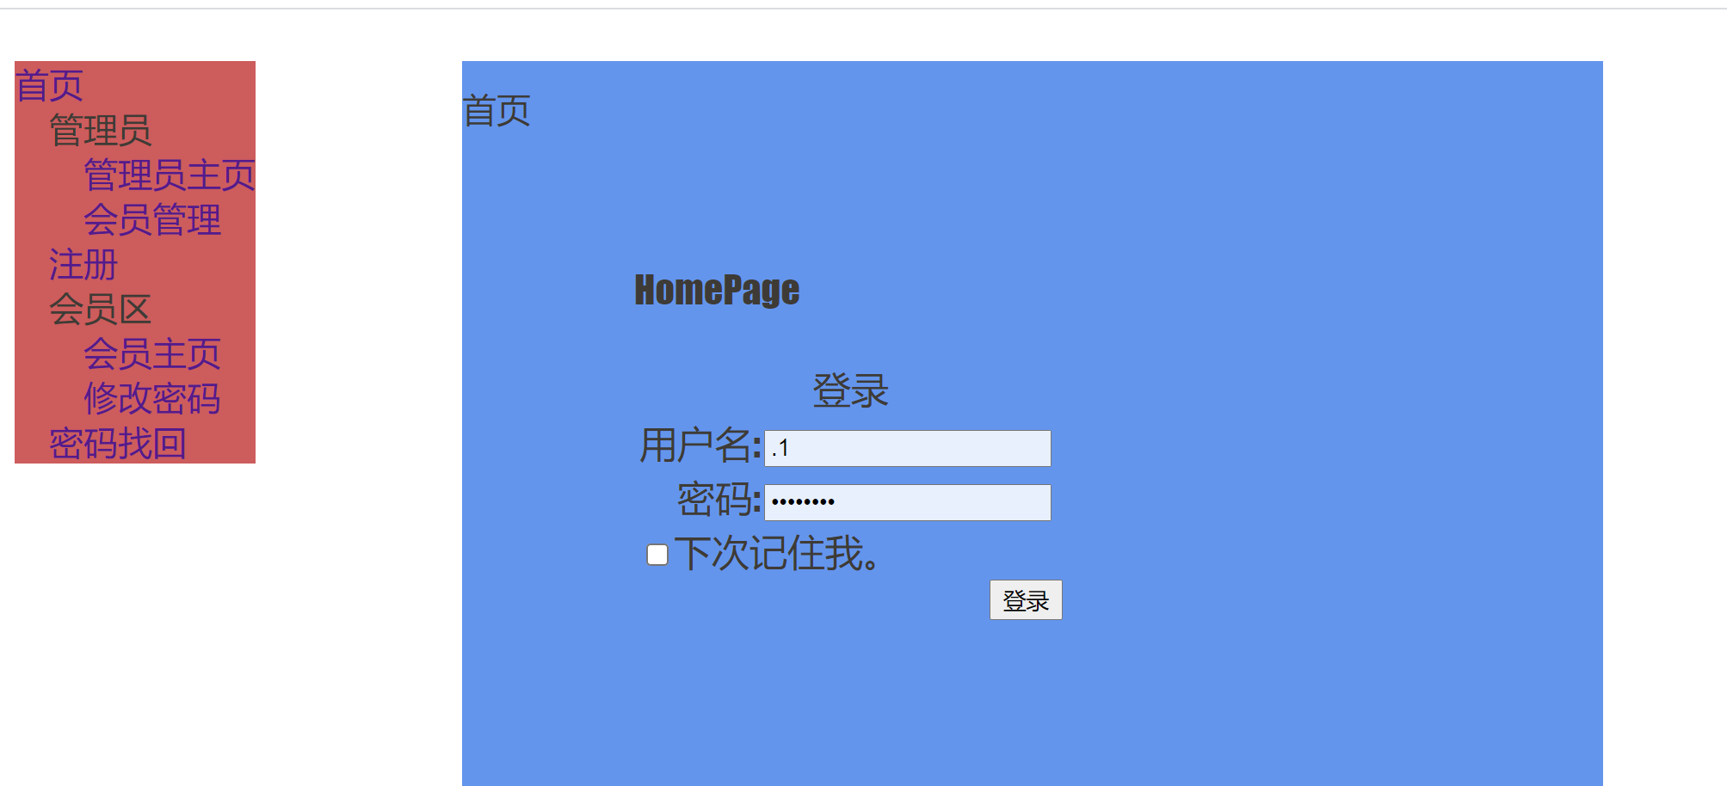
登陆后跳转首页：
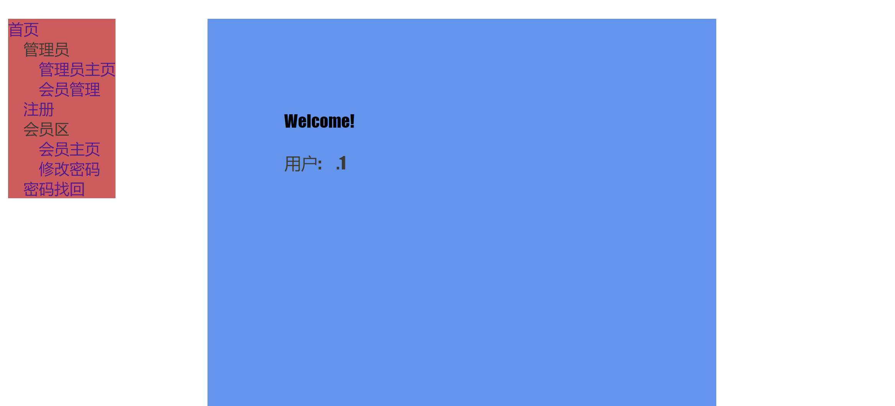
创建用户：
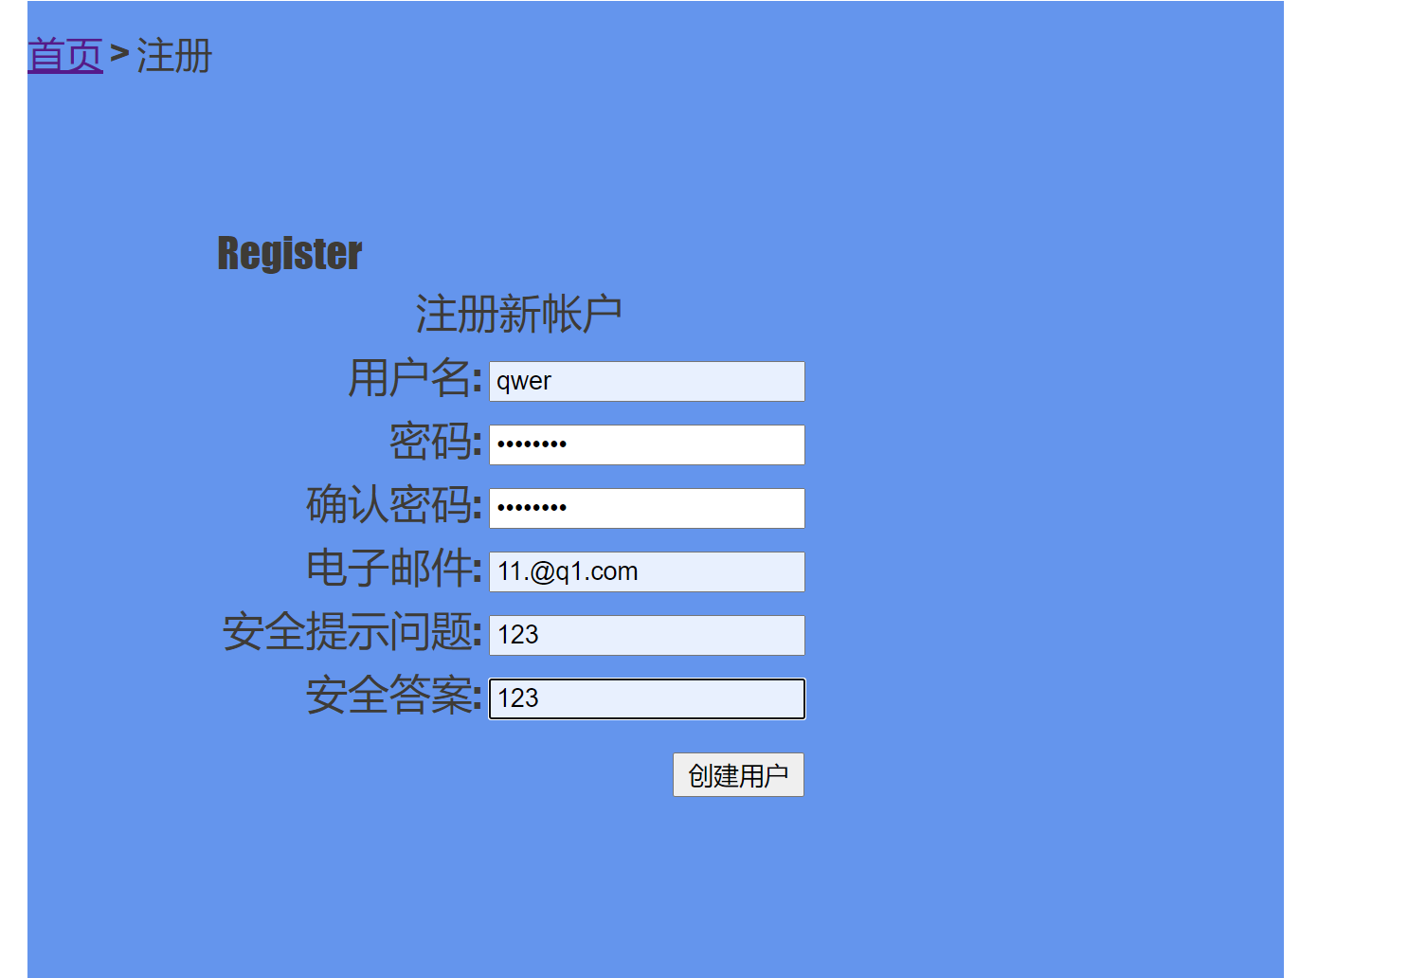
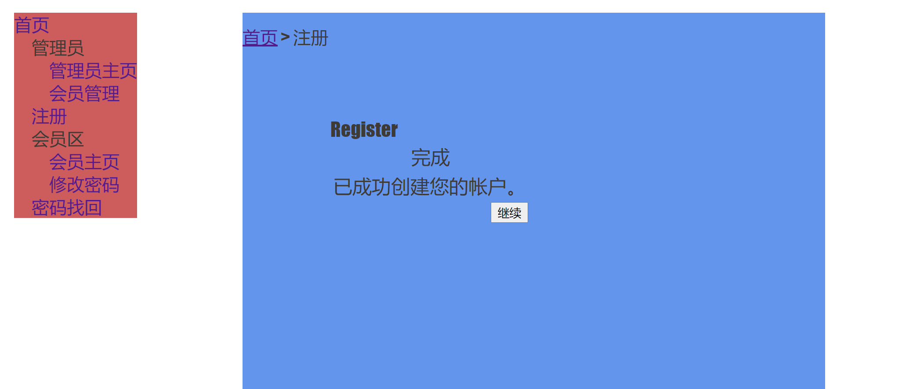
密码找回：
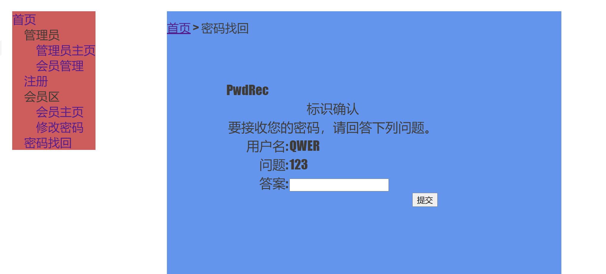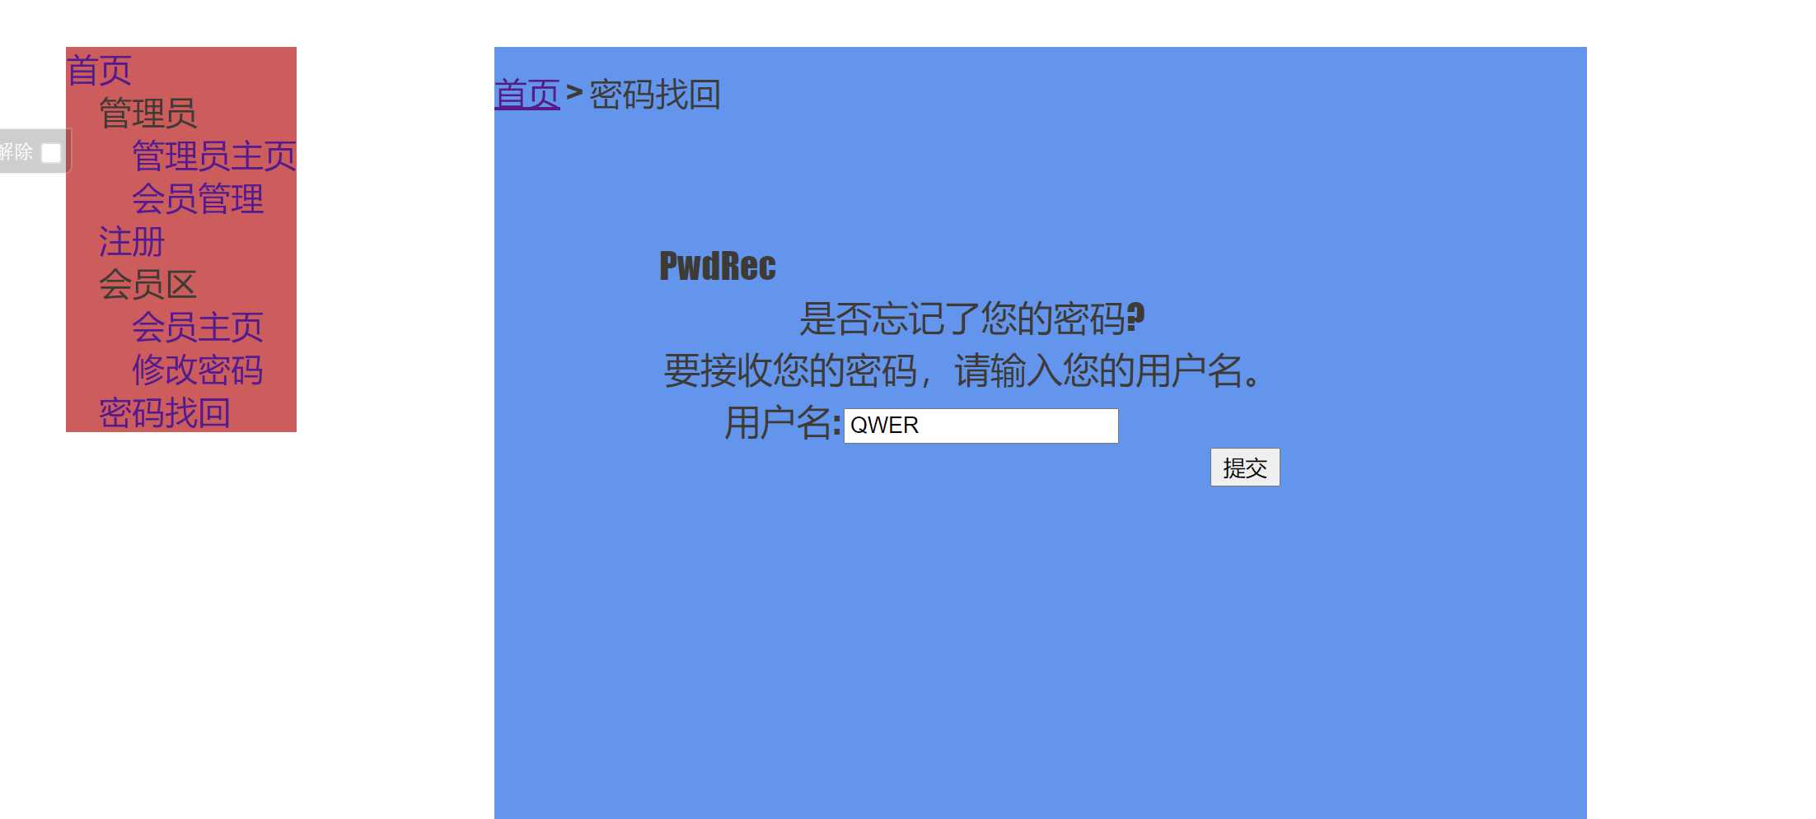
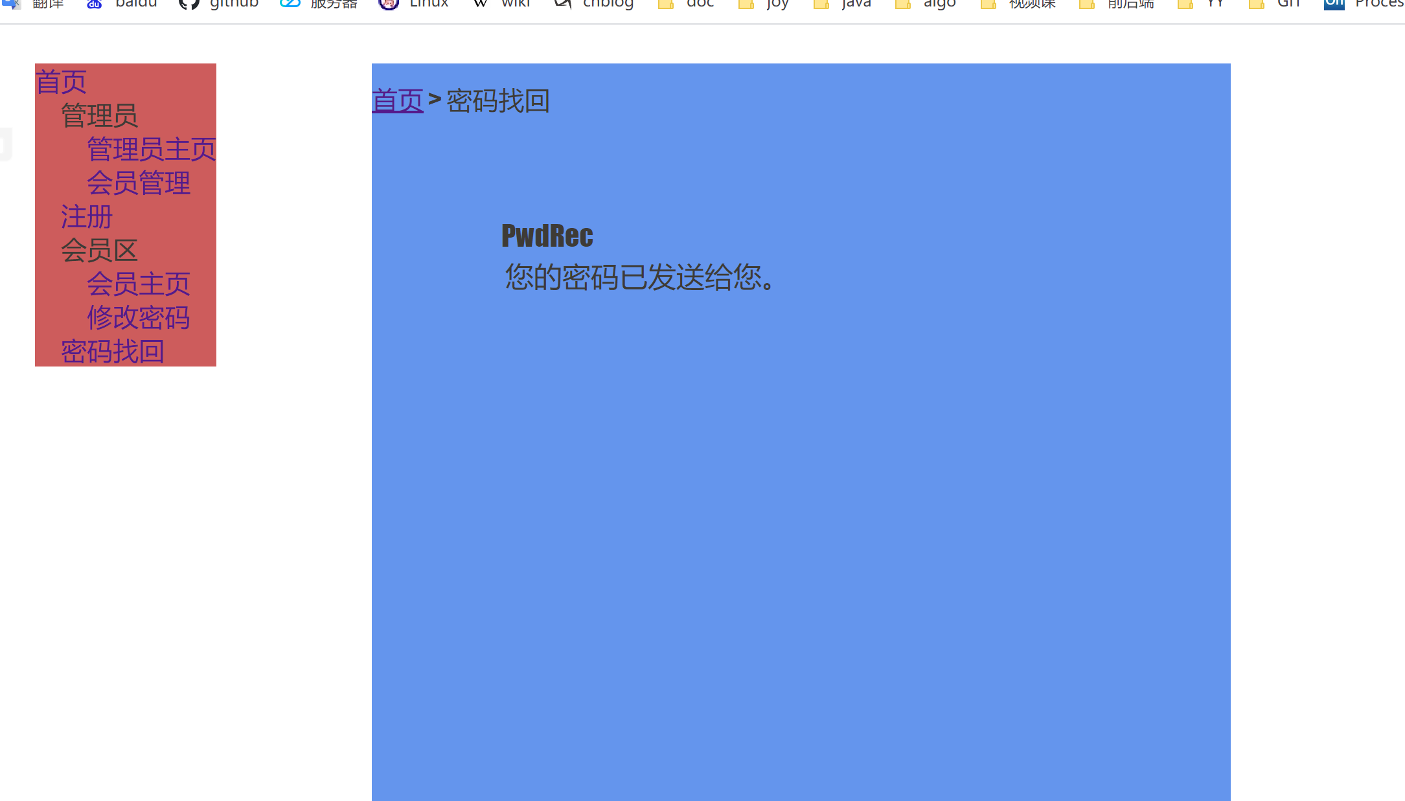
会员主页：
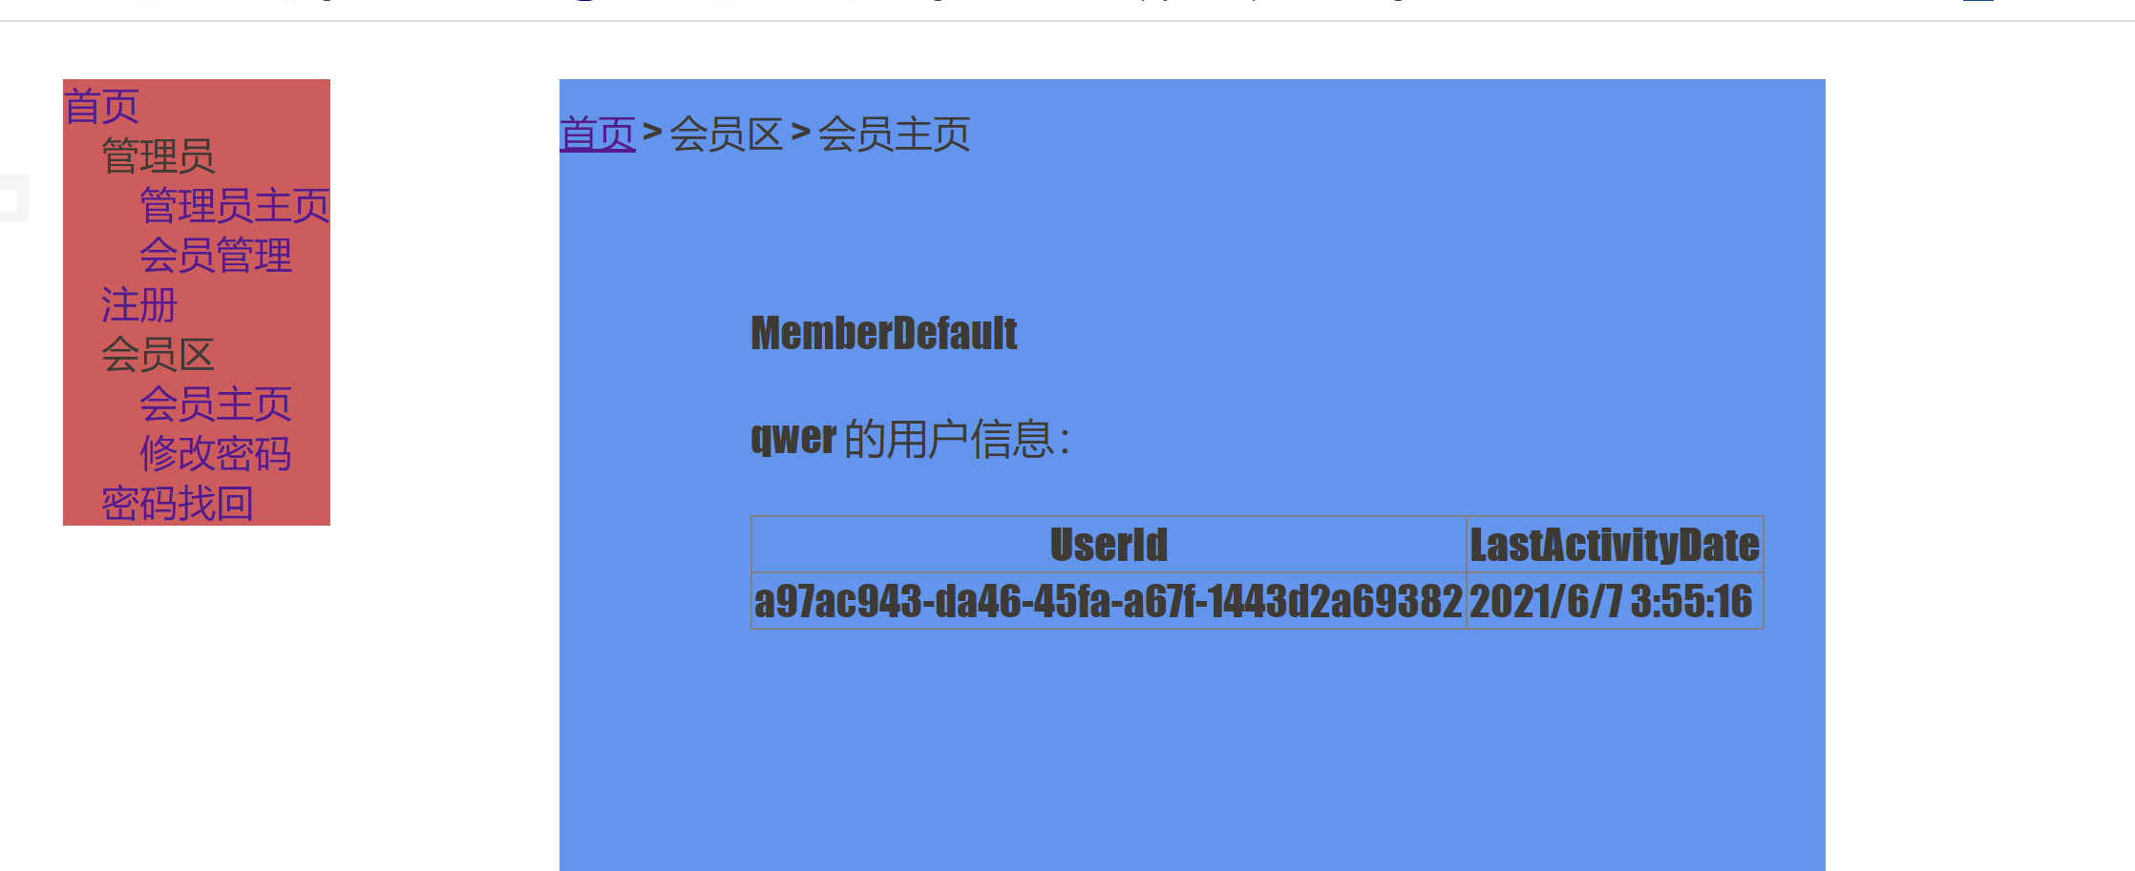
修改密码功能：
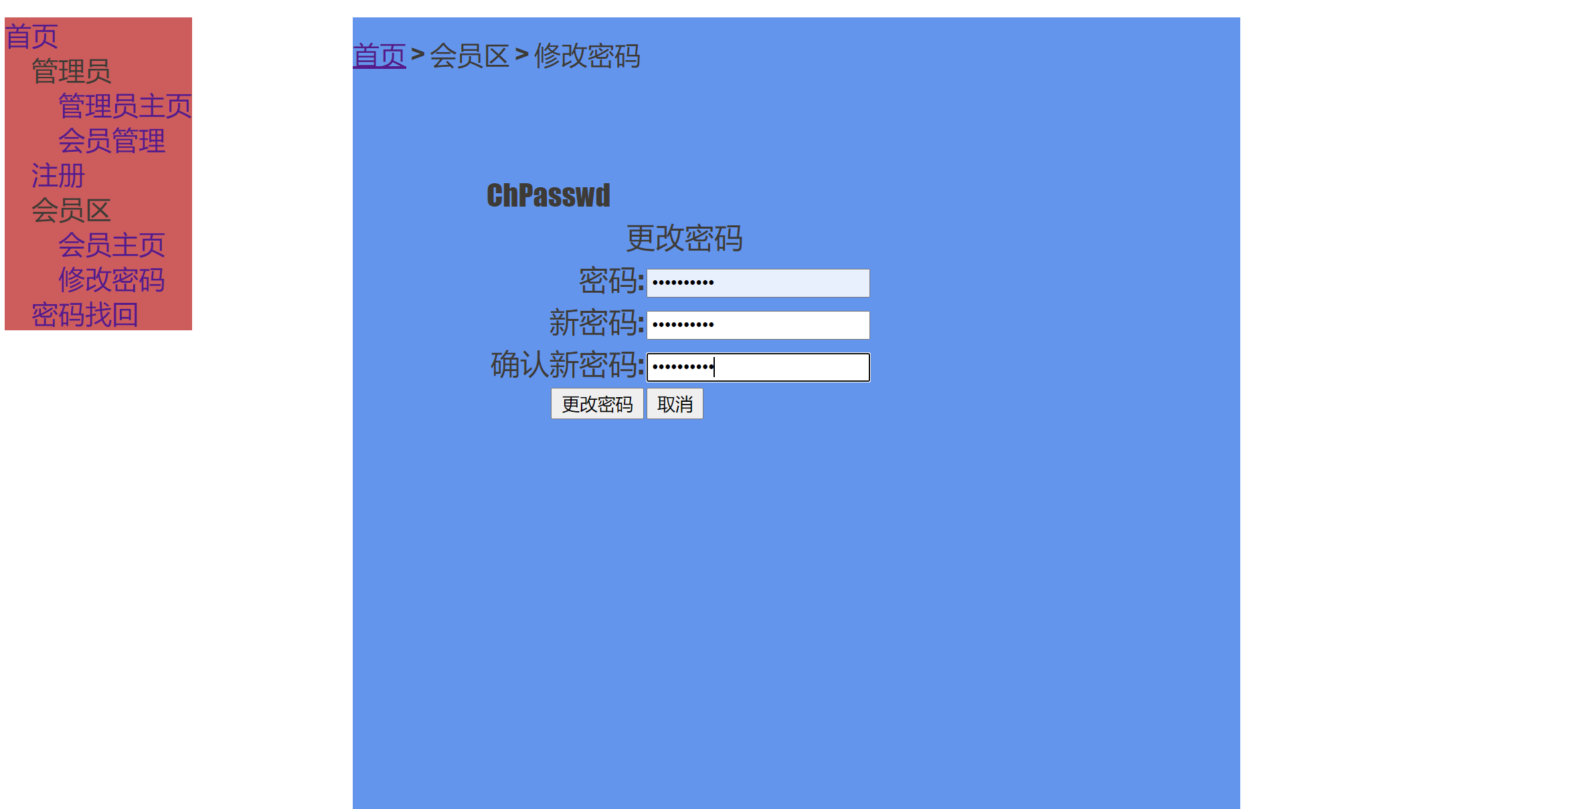
管理员主页：
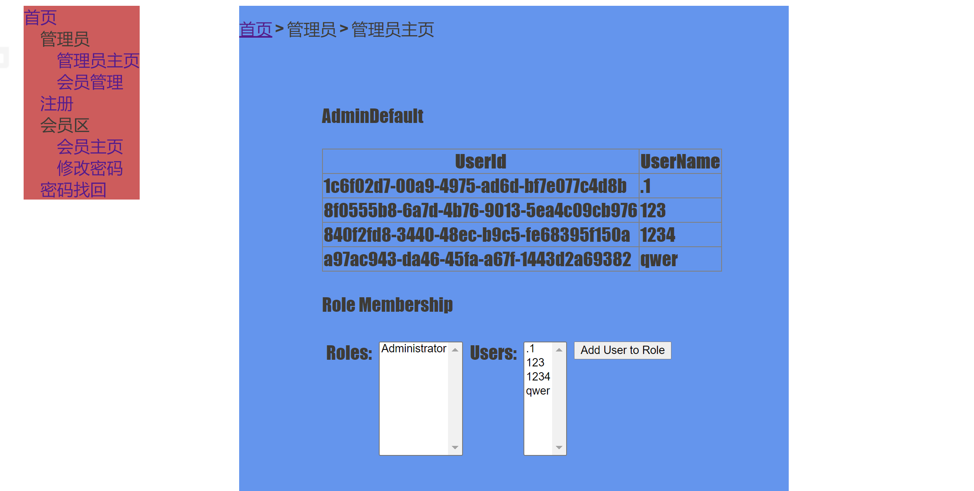
分配角色：
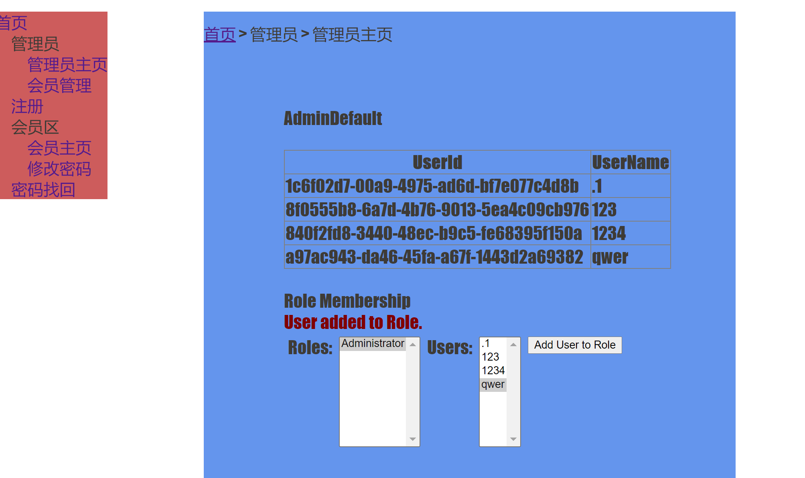

重复分配角色会报错：
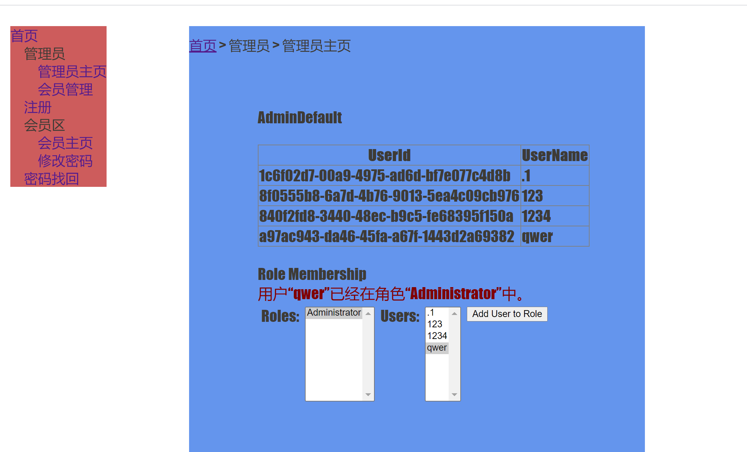
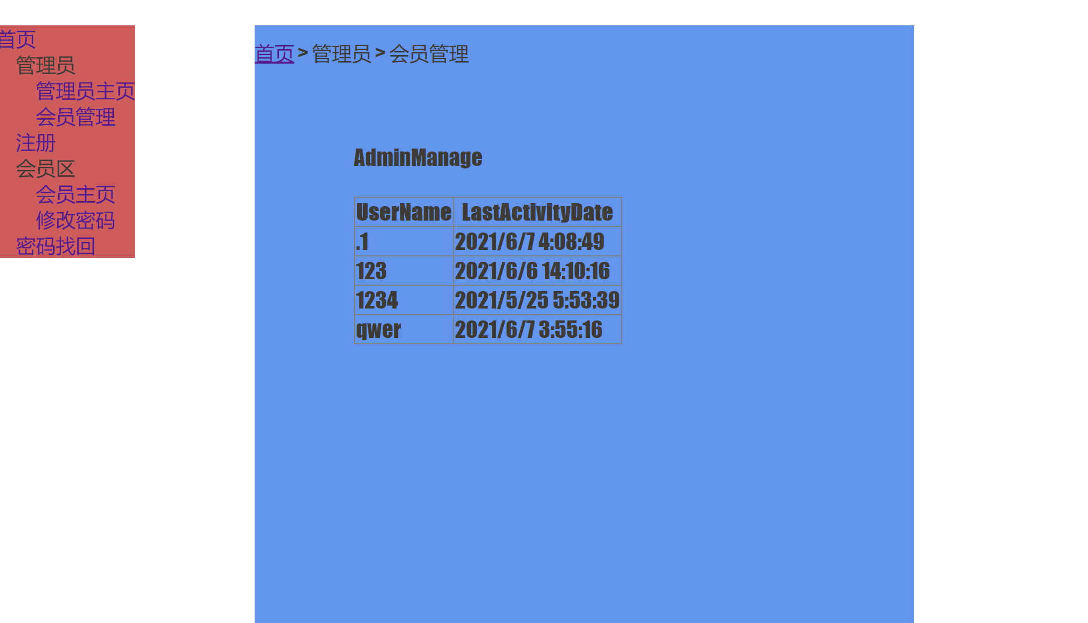
会员管理页面：
登录失败或者无权限错误页面：
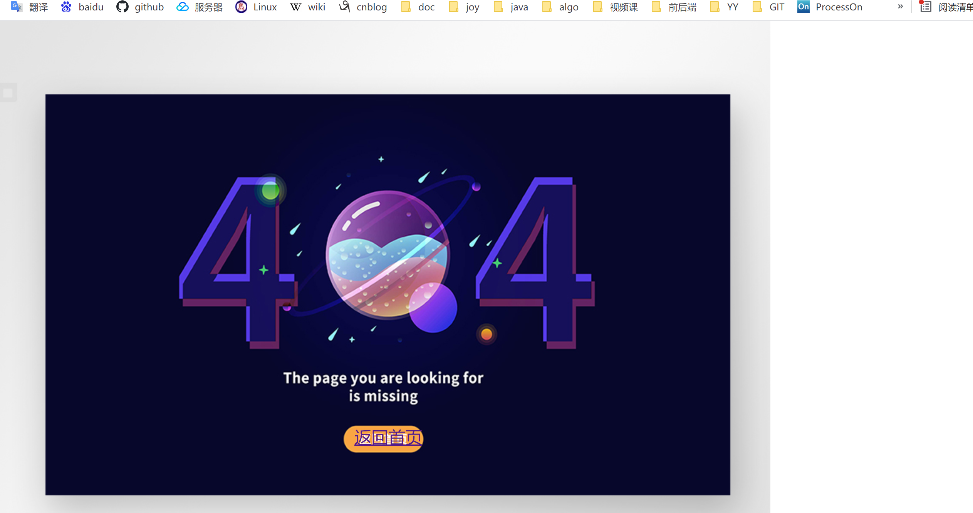

暨南大学本科实验报告专用纸(附页)

暨南大学本科实验报告专用纸(附页)

